Índice Europeu de Saúde dos Consumidores de 2014:
Pondo fim a uma insuficiência histórica, Portugal dá o exemplo à assistência médica do sul da Europa

(Bruxelas, 27 de janeiro de 2015)
Portugal classifica-se 13º no Índice Europeu de Saúde dos Consumidores de 2014 com 722 pontos de um máximo de 1000, três posições acima do estudo de 2013.
A 8ª edição do EHCI (Índice Europeu de Saúde dos Consumidores) foi apresentada hoje em Bruxelas na presença do Comissário Europeu da Saúde Vytenis Andriukaitis. A Holanda permanece no topo , obtendo 898 pontos de um máximo de 1 000, seguida pela Suíça, Noruega, Finlândia e Dinamarca. O estudo inclui 36 países mais a Escócia.
- Apesar de ligeiras reduções nos gastos com a assistência médica em muitos países, o desempenho total da assistência médica continua a melhorar, explica o Dr. Arne Bjornberg, presidente e diretor de pesquisa da HCP. Na medição inicial de 2006 apenas um país obteve mais de 800 pontos de um máximo de 1000 pontos. Em 2014 existem nada menos que nove sistemas de saúde com esse alto nível de desempenho!
Portugal é um dos que ascenderam no EHCI de 2014, apresentando uma melhoria significativa. Comparado com o "irmão grande" espanhol, país que se mantém estacionário, Portugal está agora à frente da Grã-Bretanha assim como da Itália e somente atrás da Suécia. O aumento de 51 pontos desde o estudo de 2013 reflete a melhoria dos direitos e informações e acesso dos pacientes, tendo sido atacado com bons resultados o problema da tradicional espera longa da assistência médica portuguesa. Também melhoraram os resultados dos tratamentos embora haja tendência para reduzir a gama e o alcance dos serviços e do acesso a novos produtos farmacêuticos.
Recomendações para melhoria em Portugal
- Sob forte pressão financeira, Portugal tem conseguido superar insuficiências históricas, tais como acesso deficiente e resultados fracos. Este país dá agora o exemplo à Europa do sul, declara o Dr. Bjornberg. No entanto, há que reparar pontos fracos como a Prevenção, dado que fumar e o uso do álcool se mantêm em níveis altos. O uso excessivo de antibióticos foi um pouco reduzido, mas as infeções hospitalares resistentes são ainda uma ameaça importante. Quando os recursos assim o permitam, a Gama e o alcance devem ser salvaguardados para prevenir mais desigualdade na assistência médica.
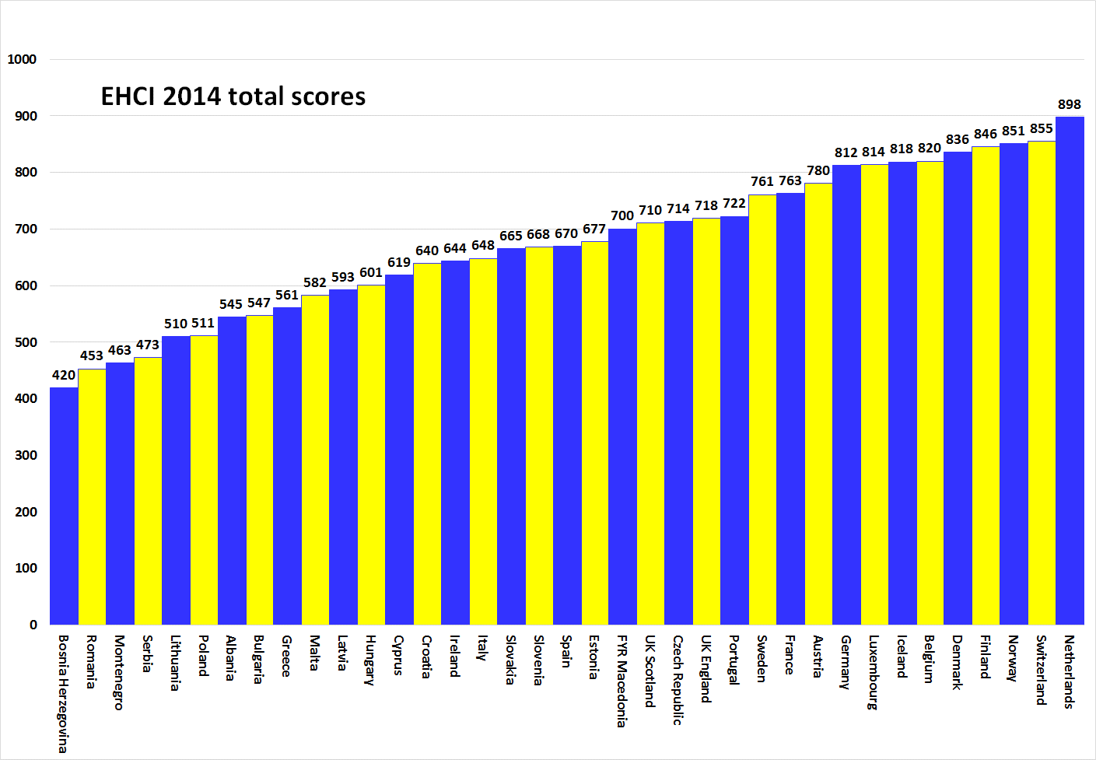

Sobre a HCP
O EHCI tornou-se um "padrão da indústria" de monitorização moderna da assistência médica desde o início em 2005. O Índice é compilado a partir de uma combinação de estatísticas públicas, sondagens a pacientes e pesquisa independente conduzida pela Health Consumer Powerhouse Ltd, uma empresa privada sediada na Suécia, medindo o desempenho da assistência médica na Europa e no Canadá para apoiar o empoderamento dos pacientes e consumidores. Dado que a Comissão Europeia passará a avaliar sistematicamente os sistemas de saúde dos estados membros, o EHCI serve de exemplo.
O EHCI 2014 tem sido apoiado por subsídios ilimitados de Medicover S.A., Bélgica, e New Direction Foundation, Bélgica.
O material do EHCI é publicado no portal da HCP: www.healthpowerhouse.com . Está disponível gratuitamente e qualquer pessoa pode citá-lo, referindo-se à fonte.
Para colocar perguntas e obter informações:
Arne Bjornberg: +46 70 584 84 51; arne.bjornberg@healthpowerhouse.com
Johan Hjertqvist: +46 70 752 18 99; johan.hjertqvist@healthpowerhouse.com

“Sabemos que atualmente o Índice Europeu da Saúde dos Consumidores (EHCI) é a principal medição pública do desempenho dos sistemas nacionais de saúde ...Recentemente tomámos conhecimento que, depois de avaliar vários valores de referência, a Comissão Europeia concluiu que o EHCI é a comparação mais rigorosa e fiável".
Dr. Vytenis Andriukaitis, Ministro da Saúde da Lituânia, 2013 (desde novembro de 2014, Comissário Europeu da Saúde e Proteção ao Consumidor)
© HPC Ltd. 2015

